График проведения вебинаров с налогоплательщиками на октябрь 2022г. ИНФС России №7722 по г. Москве.
13.10.2022
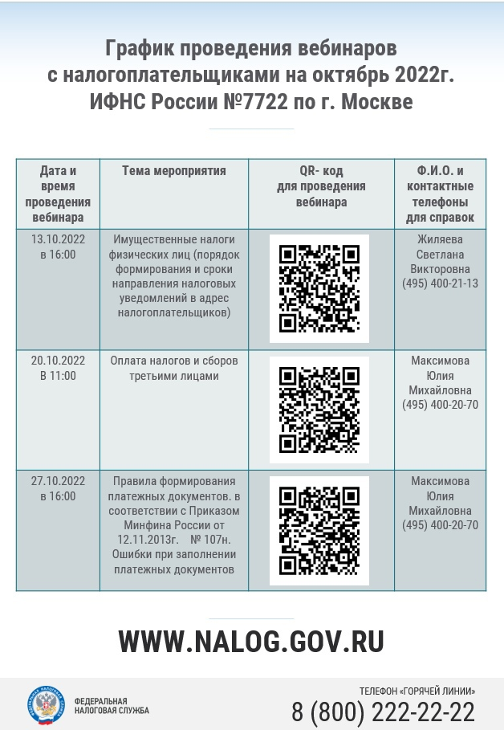

Адрес страницы: http://lublino.mos.ru/directions-of-activities/taxes-and-taxation/detail/11108352.html
Управа района Люблино города Москвы

